**Consiliere în educație**

LUCRARE PENTRU ATESTAREA

COMPETENŢELOR PROFESIONALE

Elev: Petruc Rareș

Clasa: a XII-a A

Profesor coordonator: Ivașcu Cătălina

**CUPRINS**

1.Motivația alegerii temei, utilitatea aplicației ................................................................ 2

2.Structura aplicației ........................................................................................................ 3

3.Detalii tehnice de implementare ................................................................................... 10

4.Resurse hard si soft necesare ........................................................................................ 12

5.Modalități de utilizare ................................................................................................... 13

6.Posibilități de dezvoltare ............................................................................................... 15

Bibliografie ..................................................................................................................... 16

**1.Motivația alegerii temei, utilitatea aplicației**

Așa cum reiese inclusiv din site-ul pe care l-am creat, sistemul educațional românesc ne oferă informații prin profesori, manuale, auxiliare și toate acestea pentru ca noi, elevii, să învățăm. Însă întrebarea este: „Cine ne învață să învățăm? ”.

În rigurozitatea pe care școala românească o menține, copilul este constrâns, iar capacitatea sa imaginativă este redusă cu mult. Astfel, acestuia îi este dificil să ia decizii cu privire la propriul său viitor, motiv pentru care tinerii din Centrul Educațional „Imagination”, promovat prin site-ul prezentat, doresc să ofere o mână de ajutor.

Prin intermediul acestui site, este prezentat un centru de educație modern, cu tineri extraordinari, ce își dedică timpul liber tinerilor ce se află în impas.

Activitățile ce au loc în cadrul Centrului Educațional „Imagination” au drept scop redeschiderea orizonturilor elevilor, închise de un sistem educațional prost pus la punct, și astfel, modelarea și corectarea personalităților lor influențate de viața contemporană.



*O serie de facilități oferite de centru*



*Sloganul echipei*

**2.Structura aplicației: organizarea conținutului informațional, structuri de date utilizate.**

Odată deschis, folderul intitulat „Atestat” va arăta exact așa:

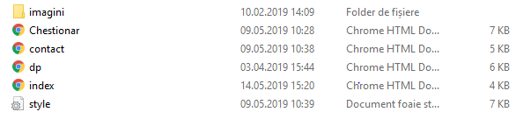

dffa

Apăs click pe fiecare nume de folder/document.

La apăsarea folderului “imagini” se va deschide următoarea filă:

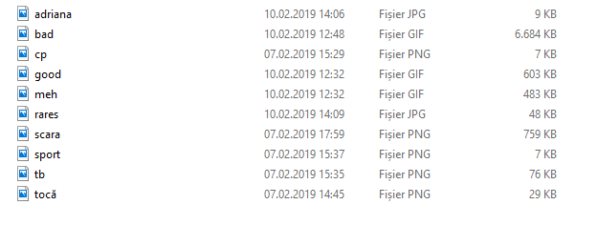

Fiecare poză are un nume sugestiv pentru aplicația sa în cadrul site-ului .

Prin click pe documentele urmatoare, cele 4 de tip Chrome Html Document se vor deschide pagini web, iar ultimul document foaie stil cascadă reprezintă codul în CSS.

Site-ul este realizat pe un format clasic, nu modul în care este divizat impresionând, ci mai degrabă conținutul fiecărei pagini a acestuia.

Am creat o bară navigabilă cu conținut sugestiv pentru ce se va deschide la apăsarea numelui căsuței alese.



Un utilizator atent va remarca un scris mai îngroșat și cu o nuanță de argintiu atribuit numelui paginii pe care se află, înlesnindu-i-se astfel accesul la informațiile oferite de site.(*poza este realizată pe pagina de* „*Acasă”).*

Prin această bară, nu mai este nevoie să se intre în fișierul „Atestat” pentru a se realiza trecerea de la o pagină la alta a site-ului, ci printr-un simplu click realizat direct de pe site, redirecționarea este facută automat.

Fiecare pagină are o structură aparte, iar pentru a exemplifica acest lucru, voi preciza câteva din cele mai importante componente ale ei.

* Pagina „ACASA”

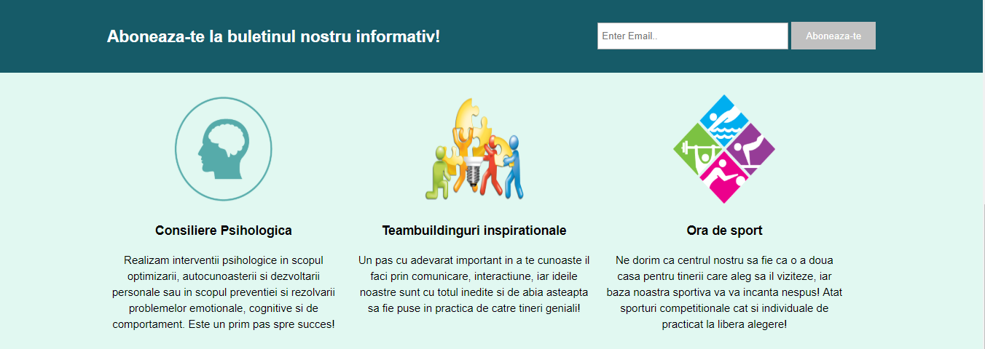

Este o pagină cu rol introductiv, de familiarizare a utilizatorului cu conținutul acestui site si de înțelegere a acestuia.

Se remarcă o bară dispusă central, cu rol de Newsletter. Deși aparent pare a nu avea nimic aparte, are o structură destul de complexă.

Partea de HTML arată așa:

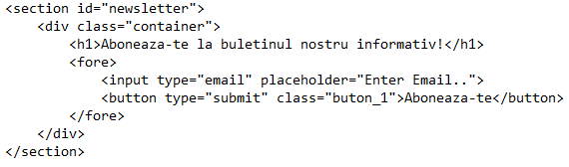

Iar cea de CSS așa:

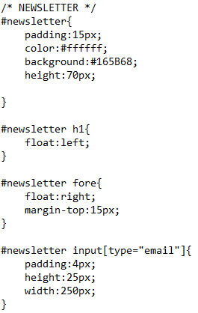

În același timp, dispunerea celor 3 căsuțe a reprezentat un impediment pentru mine până când am utilizat tipul de dispunere **float:left** pentru imagini. Astfel partea de CSS a unei căsuțe arată în felul următor:

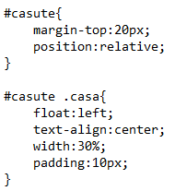

* Pagina „DESPRE NOI”

Este o pagină de prezentare a inițiatorilor centrului de educație promovat prin site, în care partea de jos surprinde prin partea de soft.

La click pe „Arata mai mult” se va deschide o casuță cu mesajul lui Rareș pentru cititori.

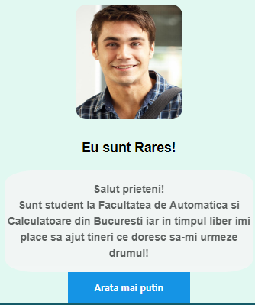

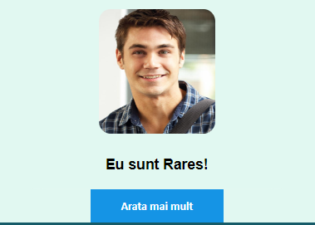

Așa arată o dată deschis mesajul lui Rareș pentru cititori. Se remarcă cum se schimbă mesajul scris cu alb din căsuța albastră.

La click din nou pe „Arata mai putin”, căsuța va reveni la forma inițială.

Deși formată majoritar din taguri de tip div sau p, pagina iese în evidență prin bara de pe margine, numită „sidebar”.

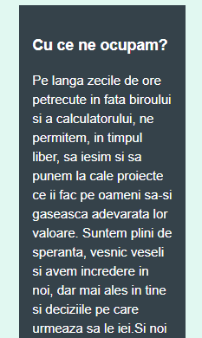

Aceasta este o parte din ea, iar codul reprezintă ceva aparte față de restul structurii comune a paginii.

Codul îl postez mai jos, atât pe cel din HTML, cât și pe cel din CSS.

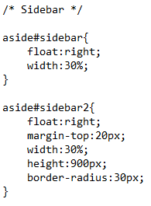

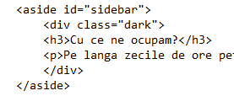

* Pagina „CHESTIONAR”

Este de departe cea mai interactivă pagină a site-ului, conținând o serie de întrebări în urma cărora este afișat un rezultat. Voi reveni asupra modului de funcționare al acestuia în pasul 3 al acestei documentații, numit „Detalii tehnice de implementare”

* Pagina „CONTACT”

Este ultima pagină a site-ului prezentat. Recunoaștem din nou un “sidebar”.

Singurul aspect nou al paginii reise din tabelele ce se află pe aceasta.

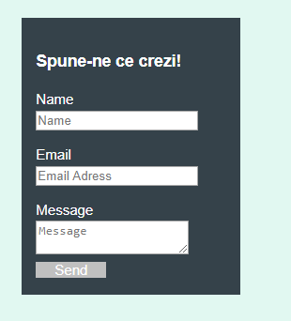

Am ales 2 din ele:

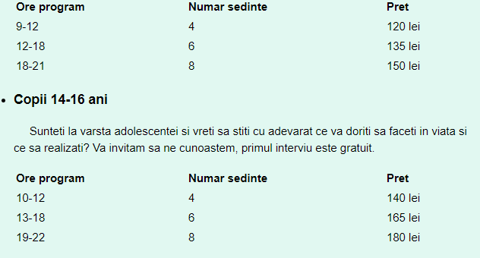

Nu este nimic sofisticat in spatele lor, dimpotrivă seamană ca structură cu cea din spatele barei de navigație.

Cod Html pentru bara de navigatie

Cod HTML pentru tabel

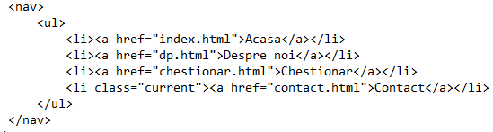

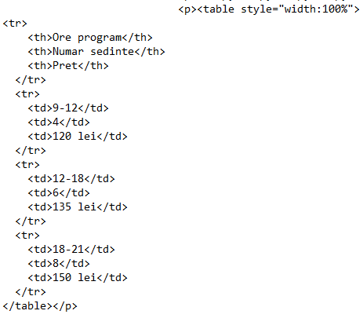

**3.Detalii tehnice de implementare(secvențe de cod relevante)**

Întrucât codul din CSS, respectiv HTML utilizat nu uimește cu nimic, voi alege să vorbesc un pic de JAVASCRIPT.

Ca prima secvență de tip script, regăsim secvența cu mesajele „Arata mai mult”, respectiv „Arata mai putin”.

Codul din spatele acestuia este banal și anume:

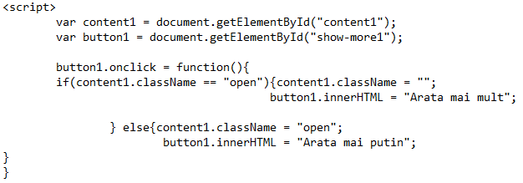

Nu regăsim altceva decât 2 variabile și elemente de comparație „==” si atribuire de valori „=”.

Lucrurile se schimba la scriptul ce stă în spatele chestionarului. Aici vorbim deja de vectori, deci automat despre lucruri de natura mai complexă.

Cum rezultatele chestionarului sunt diferite, codul trebuie să asigure prelucrarea acestuia foarte rapid si corect. Am realizat astfel un program eficient, ușor de compilat.

Programul arată în felul următor:

Programul nu este deloc dificil, ci devine intuitiv chiar și

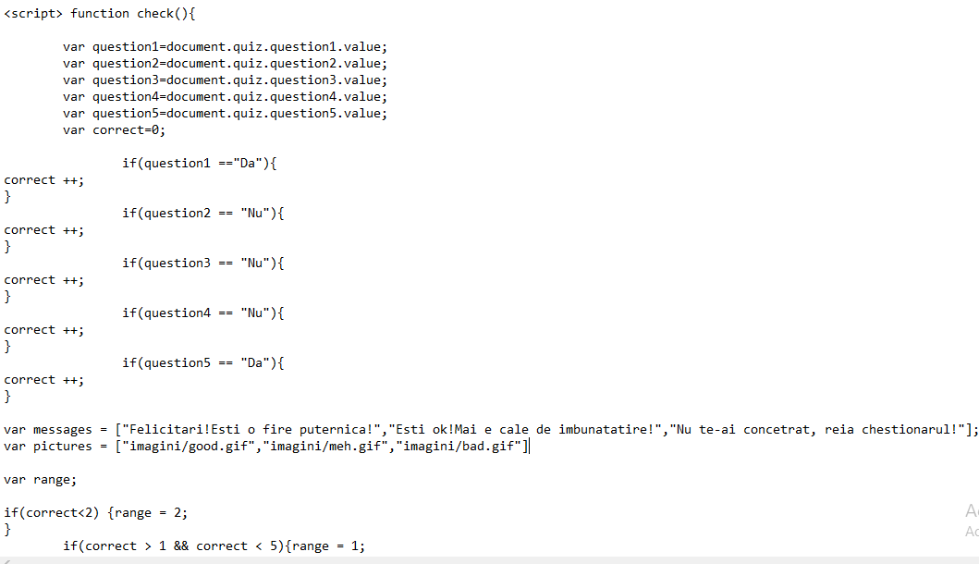

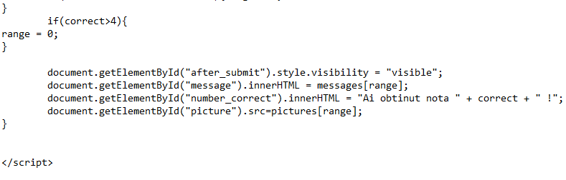

pentru cineva făra cunoștințe prea multe în informatică.

Așadar, conform programului prezentat mai sus, scorul celui care susține chestionarul va fi analizat, iar în urma compilării programului va fi afișată o căsuță cu un mesaj si o poză în interiorul acesteia.

**4.Resurse hard si soft necesare**

#### Pentru Windows:

* Windows 10 (7u85 and above)
* Windows 8.x (Desktop)
* Windows 7 SP1
* Windows Vista SP2
* Windows Server 2008 SP2 and 2008 R2 SP1 (64-bit)
* Windows Server 2012 (64-bit) and 2012 R2 (64-bit)
* RAM: 128 MB; 64 MB for Windows XP (32-bit)
* Disk space: 124 MB
* Browsers: Internet Explorer 7.0 and above, Firefox 3.6 and above

#### Pentru Linux:

* Oracle Linux 5.5+
* Oracle Linux 6.x (32-bit), 6.x (64-bit)3
* Oracle Linux 7.x (64-bit)3 (7u67 and above)
* Red Hat Enterprise Linux 5.5+, 6.x (32-bit), 6.x (64-bit)3
* Red Hat Enterprise Linux 7.x (64-bit)3 (7u67 and above)
* Suse Linux Enterprise Server 10 SP2, 11.x
* Suse Linux Enterprise Server 12.x (7u75 and above)
* Ubuntu Linux 10.04 and above
* Browsers: Firefox 3.6 and above

#### Pentru Mac OS X

* Intel-based Mac running Mac OS X 10.7.3 (Lion) or later.
* Administrator privileges for installation
* 64-bit browser

Ca rezoluție a ecranului, se recomandă a fi de cel puțin 1024x768 pixeli, însă site-ul rulează și la dimensiuni mai mici, întrucât este optimizat și pentru telefoane mobile.

**Specificații minime IOS:**

##### Sistem de operare: iOS 4.2;

Rezoluţie: 480x320;

**Specificații minime Android:**

Sistem de operare: Android 4.4;

Rezoluţie: 480x320;

**5.Modalități de utilizare**

Site-ul se deschide din fișierul numit „Atestat”, pagina de pornire fiind „index”. După aceea, navigarea se poate realiza atât cu bara din partea de sus a site-ului, cât și prin selectarea paginii unde se dorește a ajunge direct din fișierul „Atestat”.

Web design-ul este personalizat(adica site-ul este responsive), lucru realizat prin intermediul secvenței următoare de cod:

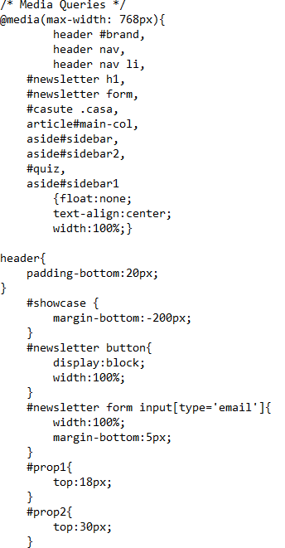

Astfel, site-ul poate fi accesat atât de pe ecrane cu rezoluție mare, cât și ceva mai mică.

Exemplu de vizualizare a paginii „Acasa”:

**Rezoluție:1366x768px**

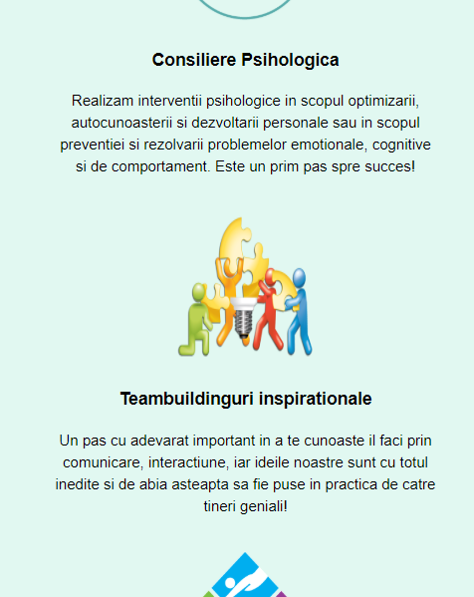

**Rezoluție:480x320px**

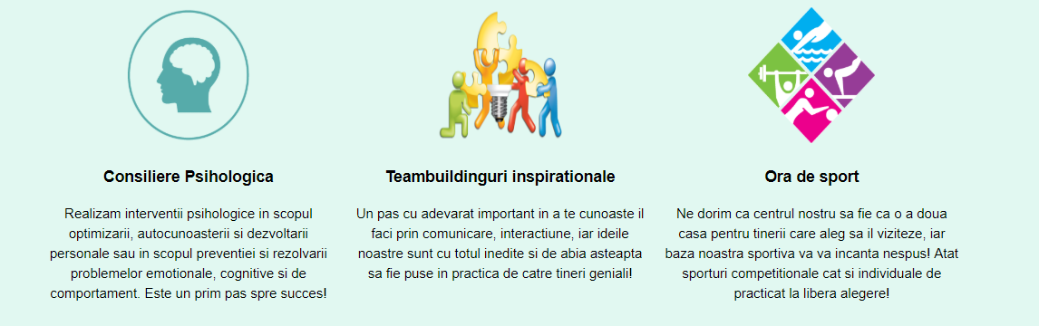

Observăm cum, pentru a nu pierde din informație, dispunerea celor 3 căsuțe diferă, așa cum o face și bara de navigație:





**6.POSIBILITAȚI DE DEZVOLTARE**

Butonul de abonare la buletinul informativ din pagina „ACASA” nu funcționează momentan, la fel ca cel din pagina de „CONTACT”, din sidebarul cu titlu: „Spune-ne ce crezi! ”.

Mai mult decât atât, la apăsarea butonului, s-ar putea trimite un e-mail prin care să se trimită un mesaj predefinit.

Chestionarul ar putea conține întrebări noi, iar acesta ar putea să pornească la apăsarea unui buton, în urma căruia sunt generate întrebări în ordine aleatorie.

**Bibliografie**

<https://www.java.com/en/download/help/sysreq.xml>